Kurssisuunnittelijan ohje: Opintopistekurssit ja opettajan ohjaaminen (Vapaa sivistystyö)

Lähtökohtana on, että opettaja ja suunnittelija ovat saaneet perehdytystä osaamisperusteisuuteen ja siihen liittyviin prosesseihin opistossa.
Osaamisperusteisen kurssin suunnitteluvaiheessa koulutussuunnittelija käy keskustellen läpi opettajan kanssa seuraavat asiat.
- Osaamisperusteinen kurssikuvaus
- Ohjaa opettajaa laatimaan kurssikuvaus osaamisperusteisesti (sisältäen tason määrittelyn ja osaamistavoitteiden sekä arviointikriteerien laadinnan). Kuvauksesta tulisi ilmetä, mitä opiskelijan on tarkoitus osata kurssin käytyään.
- Kurssin osaamistaso, osaamistavoitteet ja arviointikriteerit kirjataan Hellewissä kurssin perustietoihin (kuva 1).
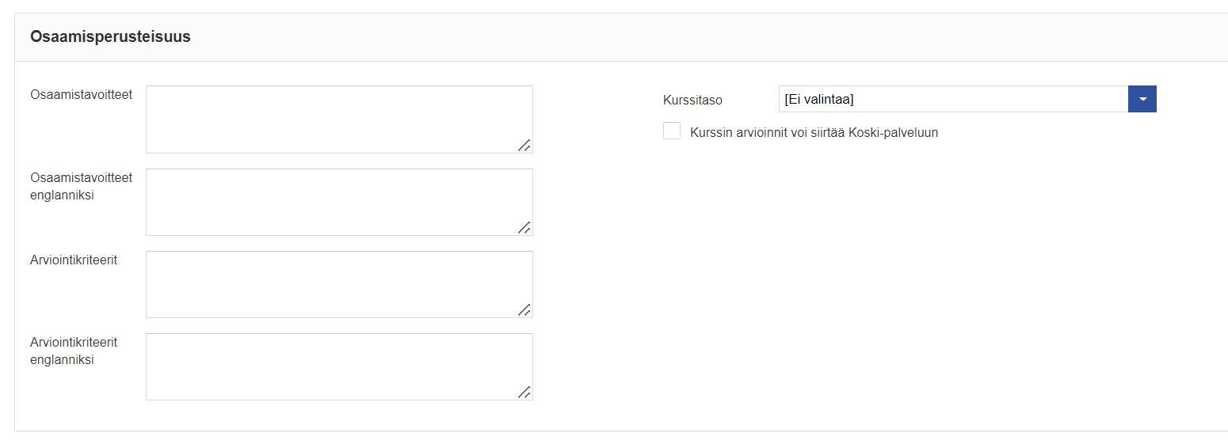

Kuva 1.
- Opintopisteytys
- Varmista yhdessä opettajan kanssa, että suunnitellun kurssin laajuus opintopisteinä on realistinen ja vastaa kurssiin sisältyvän opiskelun määrää (lähiopetus ja itsenäinen työskentely). Yksi opintopiste vastaa 27 tuntia opiskelijan työtä, mukaan lukien omaehtoiseen opiskeluun käytetty aika. Erityyppiset tehtävät ja aktiviteetit oppitunneilla ja itsenäisessä työskentelyssä ovat kuormittavuudeltaan erilaisia. Kurssin laajuutta voi arvioida esim. opintopistelaskurin avulla: Opintojen mitoituslaskuri | Opintokeskukset r.y.
- Kurssin tarkistaminen ennen julkaisua
- Tarkista, että opettajan laatima kurssi täyttää osaamisperusteisuuden vaatimukset, ja että kurssin osaamistavoitteet ja -kriteerit ovat kirjattuna perustietoihin Hellewissä.
- Konsultoi tarvittaessa oman opistosi osaamisperusteisuus-koordinaattoria asiassa.
- Arviointimenetelmien valinta ja arvioinnin kirjaaminen Hellewiin
- Tue opettajaa kurssille soveltuvien arviointimenetelmien valinnassa ja ehdota tarvittaessa arvioinnille vaihtoehtoisia tapoja.
- Muistuta opettajaa arvioinnin dokumentoinnin tärkeydestä kurssin aikana.
  - Dokumentointiin voi hyödyntää Hellewin Arviointi-välilehden Sanallinen arvio kenttää (kuvat 2. ja 3). Lopuksi painetaan Tallenna.
  - Opettajan vastuulla on kirjata opiskelijan hyväksytty suoritusmerkintä Hellewiin kurssin päättyessä.
  - Hyväksytty suoritus valitaan Arvosana-pudotusvalikosta (kuva 3.) ja painetaan lopuksi Tallenna.
  - Huom! Opiston hallinto vastaa hyväksyttyjen suoritusten siirtämisestä Koski-palveluun.
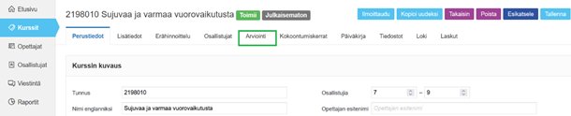
Kuva 2.

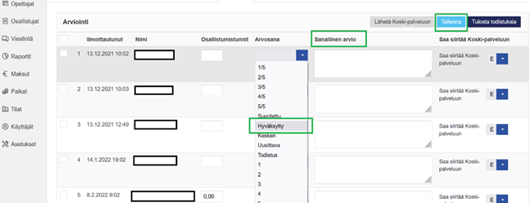
Kuva 3.
- Kurssin alkaessa
- Muistuta opettajaa kertomaan mahdollisuudesta suorittaa kurssilla opintopisteitä ja saada virallinen suoritusmerkintä Oma Opintopolku – palveluun (“hissipuhe”)
- Opiskelijoilta tulee kerätä suostumuslomake kurssin alkuvaiheessa. Varmista, että opettajalla on tiedossa oman opiston käytäntö suostumuslomakkeiden jakamiseen ja keräämiseen (sähköisesti/paperilla)
- Kurssin päättyessä
- Opettaja ilmoittaa suunnittelijalle, kun hyväksytyt suoritusmerkinnät on tallennettuna Hellewiin.
- Tarkista kurssin päättymisen jälkeen opettajan kirjaamat suoritusmerkinnät Hellewistä.
- Ilmoita opistosihteerille, kun valmiit arvioinnit ovat valmiina siirrettäväksi Koski-palveluun.
- Pyydä opettajalta palautetta osaamisperusteisen kurssin toteutuksesta
- Katso opintopisteitä suorittaneiden opiskelijoiden kurssipalautteet Hellewistä
- Pidä yllä seurantaa opintopistekurssien suorittaja- ja suoritemääristä (Excel-pohja).

- Lisätiedon ja tuen tarjoaminen opettajalle kurssisuunnittelun vaiheessa sekä kurssin aikana
- Pikaopas kansalaisopiston opettajalle osaamisperusteisen kurssin suunnitteluun sekä opiskelijan ohjaukseen ja arviointiin (2022) https://kansalaisopistojenliitto.fi/kol/julkaisut/#pikaopas
- Kansalaisopistofoorumin Pedanet sivut https://peda.net/kol/foorumi/o22 (salasanallinen)
- KoL:n Osaamisperusteisuuden webinaarit https://kansalaisopistojenliitto.fi/


Tämä materiaali on tuotettu ja testattu Opetushallituksen rahoittamassa Priima Pirkanmaa: laatua osaamisperusteisuuteen -hankkeessa (v. 2022/23). Tekijät: Pirkan opisto, Ahjola, Tampereen seudun työväenopisto, Taito Pirkanmaa ja Valkeakoski-opisto.
Ole hyvä ja hyödynnä materiaalia vapaasti epäkaupallisiin tarkoituksiin.

